PHÒNG GD&ĐT ĐÔNG TRIỀU  TRƯỜNG TH HOÀNG QUẾ | CỘNG HÒA XÃ HỘI CHỦ NGHĨA VIỆT NAM Độc lập – Tự do – Hạnh phúc  Hoàng Quế, ngày 02 tháng 10 năm 2023

THÔNG BÁO
Chương trình công tác tuần 2 tháng 10 năm 2023
Từ ngày 09/10/2023 đến 15/10/2023

Thứ ngày | Thời gian | Nội dung công việc | Lực lượng tham gia |  | Địa điểm
Thứ ba  (10/10/2023) | Sáng 7h30’ | Kết hợp với trạm y tế tổ chức cho HS khám sức khỏe cho học sinh. | NV y tế, GVCN, HS khối 1,2 |  | Các lớp học khối 1,2
 | Chiều 14h00 | Kết hợp với trạm y tế tổ chức cho HS khám sức khỏe cho học sinh. | NV y tế, GVCN, HS khối 3 |  | Các lớp học khối 3
Thứ tư  (11/10/2023) | Sáng 7h30’ | Kết hợp với trạm y tế tổ chức cho HS khám sức khỏe cho học sinh. | NV y tế, GVCN, HS khối 4 |  | Các lớp học khối 4
 | Chiều 14h00 | Kết hợp với trạm y tế tổ chức cho HS khám sức khỏe cho học sinh. | NV y tế, GVCN, HS khối 5 |  | Các lớp học khối 5
Nơi nhận:  - Các tổ, bộ phận, GV, NV (t/h);  - Lưu VP. |  |  |  |   HIỆU TRƯỞNG  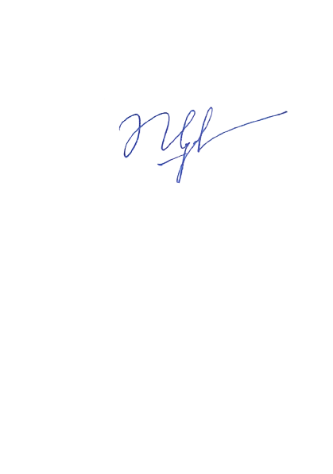  Vũ Quế Nga

